Zink Wasserfangkasten ø76 quadratisch 370x250x250
GRÖMO

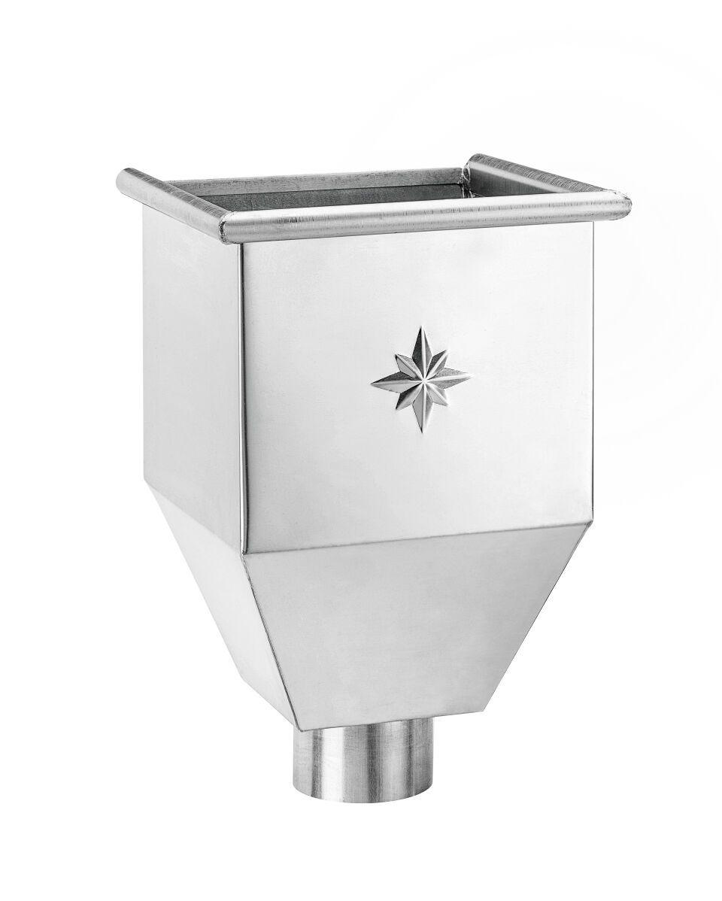Eigenschaften
GTIN:
4043706636896
HAN:
63689
Farbton
silber
Werkstoff
Zink
Breite (mm)
250,00
Höhe (mm)
370,00
Länge (mm)
250,00
Nennweite DN
76,00
Hinweis
Auf Anfrage auch mit Überlauf / ohne Stern erhältlich

